Bi5121c Anatomie člověka - cvičení (podzim 2014)
Jméno a příjmení:
UČO: Datum:

Pracovní list –Columna vertebralis a thorax
- ÚKOL: Doplň popis obratlů
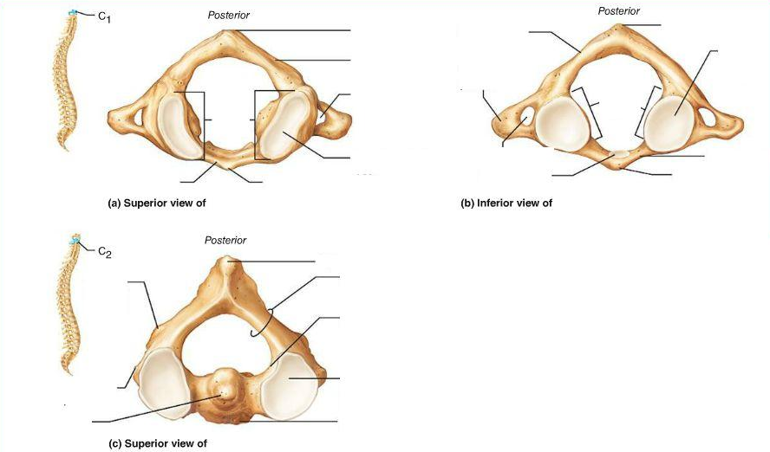

- ÚKOL: Vypiš charakteristiky jednotlivých skupin obratlů
 | Latinsky | Corpus | Processus spinosus | Processus  transversus | Processus  articularis
Krční
Hrudní
bederní

- Vybarvi a doplň popisky
Žlutě – basis ossis sacri
Červeně – apex ossis sacri
Oranžově – Ala ossis sacri
Modře - Facies auricularis
Fialově – canalis sacralis
Hnědě - tuberositas ossis sacri
